Do you like 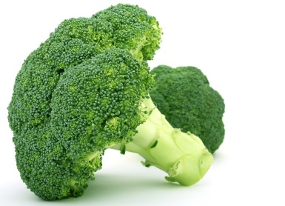?
Ты любишь ?
Yes, I do.
Да.
Do you like ?
Yes, I do.
Do you like ?
No, I don’t.
Нет.
Yucky!
Фу!

